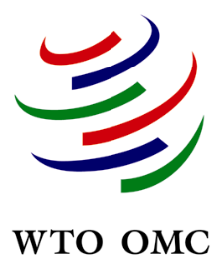



***Diálogos sobre el ámbito del Acuerdo sobre***

***Obstáculos Técnicos al Comercio de la OMC***

**29 de marzo de 2022**

**Colombia**

**PROGRAMA**

**Material de Preparación para el Taller**

* *Nuevo Manual de la OMC sobre el Acuerdo de Obstáculos al Comercio*

<https://www.wto.org/spanish/res_s/booksp_s/tbt3rd_s.pdf>

**Representantes de la OMC:** Lauro Locks, Erik Wijkström, Mateo Ferrero

**Fecha del evento:** 29 de marzo de 2022

**Horario:** 9:30-11:00 a.m. (hora Bogotá) / 15:30-17:00 (hora Ginebra)

**Link para registrarse al evento:** [insertar]

|  |  |
| --- | --- |
| **Martes 29 de marzo** | **Sinopsis** |
| 45 minutos | Observaciones introductorias sobre el ámbito del Acuerdo OTC |
| 45 minutos | Preguntas y discusión abierta entre participantes y presentadores |